ΔΕΛΤΙΟ ΤΥΠΟΥ ΒΡΑΒΕΥΣΗΣ ΝΗΠΙΑΓΩΓΕΙΩΝ ΤΗΣ ΦΘΙΩΤΙΔΑΣ ΜΕ ΤΗΝ ΠΡΑΣΙΝΗ ΣΗΜΑΙΑ ΤΩΝ ΟΙΚΟΛΟΓΙΚΩΝ ΣΧΟΛΕΙΩΝ

Με κεντρικό σύνθημα «Είναι cool να νοιάζεσαι. Είναι cool να είσαι Eco School» την Παρασκευή 3 Απριλίου 2026 στην Τεχνόπολη του Δήμου Αθηναίων πραγματοποιήθηκε το 1^{ο} Μαθητικό Φεστιβάλ Οικολογικών Σχολείων, που διοργάνωσε η Ελληνική Εταιρία Προστασίας της Φύσης (ΕΕΠΦ) και ανέδειξε στην πράξη τί σημαίνει περιβαλλοντική εκπαίδευση όταν βγαίνει από τη θεωρία και περνά στην καθημερινότητα του σχολείου. Στο πλαίσιο του φεστιβάλ, 264 σχολεία βραβεύτηκαν με την Πράσινη Σημαία, επιβεβαιώνοντας τη δυναμική του Διεθνούς Δικτύου «Οικολογικά Σχολεία» στην Ελλάδα.
Η απονομή δεν αποτέλεσε απλώς μια συμβολική στιγμή, αλλά μια έμπρακτη αναγνώριση της δουλειάς εκπαιδευτικών και μαθητών/τριών που διαμορφώνουν ένα διαφορετικό σχολικό πρότυπο: πιο συμμετοχικό, πιο ανοιχτό, πιο υπεύθυνο απέναντι στο φυσικό περιβάλλον καθώς η αλλαγή κουλτούρας ξεκινά από μικρές, επίμονες συλλογικές πράξεις.
Ανάμεσά τους και 7 νηπιαγωγεία της Φθιώτιδας τα οποία έλαβαν μέρος και στο Φεστιβάλ μέσα από βίντεο, αφίσες αλλά και περίπτερο προβάλλοντας με αυτό τον τρόπο την πολυετή παιδαγωγική προσπάθεια που κάνουν με κεντρικό άξονα την ανάπτυξη περιβαλλοντικής συνείδησης και αειφορίας, μετασχηματίζοντας τα σχολειά τους σε ένα μικρό οικοσύστημα.
Στο πλαίσιο αυτό οι σχολικές μονάδες της Φθιώτιδας:
- 2^{ο} Ν/Γ Στυλίδας (συντονιστές εκπαιδευτικοί: Τσέλιου Κων/ντία, Μαστίχη Παναγιώτα, Τσιμπούκα Αργυρώ).
- 30^{ο} Ν/Γ Λαμίας (συντονιστές εκπαιδευτικοί: Σκαρμούτσου Ειρήνη-Χρυσοβαλάντου, Φραντζ Ελένη).
- Ν/Γ Αγίου Κωνσταντίνου (συντονιστές εκπαιδευτικοί: Κίτσιου Αγγελική, Μαντέλου Μαρία, Φίλου Ευανθία).
- Ν/Γ Καραβόμυλου (εκπαιδευτικός: Παπαντωνίου Θώμη)
- Ν/Γ Λάρυμνας (συντονιστής εκπαιδευτικός: Ρούσσα Μαρία)
- Ν/Γ Λιανοκλαδίου (συντονιστές εκπαιδευτικοί: Αρμάγου Όλγα, Τριανταφύλλου Θεοδώρα, Ιωαννίδου Μαρία)
- Ν/Γ Λουτρών Υπάτης (συντονιστής εκπαιδευτικός: Δαμαστιώτη Λίνα)

ανήκουν στις 264 σχολικές μονάδες πανελλαδικά που τιμήθηκαν με την Πράσινη Σημαία των «Οικολογικών Σχολείων».
Μέσα από την καταξιωμένη μεθοδολογία των επτά βημάτων, οι μαθητές και οι μαθήτριες συμμετέχουν ενεργά στη διαδικασία αλλαγής του σχολείου τους. Δημιουργούν περιβαλλοντικές επιτροπές, καταγράφουν το οικολογικό αποτύπωμα του σχολείου, σχεδιάζουν δράσεις και συνεργάζονται με την τοπική κοινωνία. Η βιωσιμότητα δεν περιορίζεται σε ένα μάθημα. Διαπερνά όλη τη σχολική ζωή – από το πρόγραμμα σπουδών μέχρι τη διαχείριση των πόρων και τη συμμετοχή της κοινότητας.

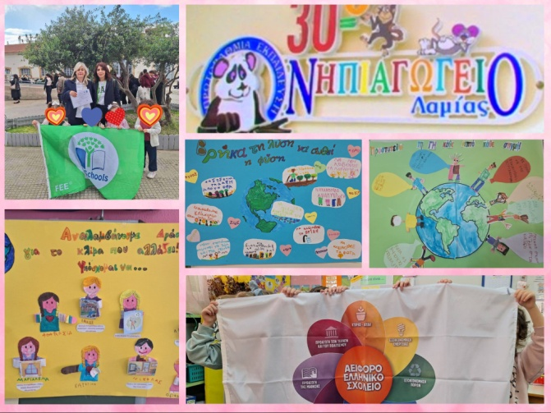

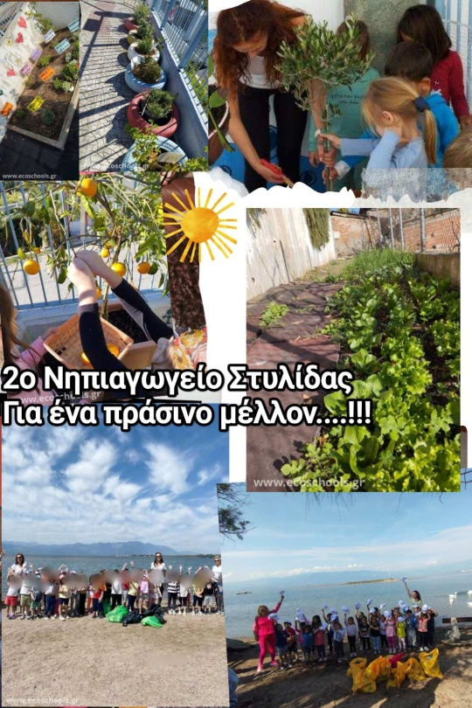

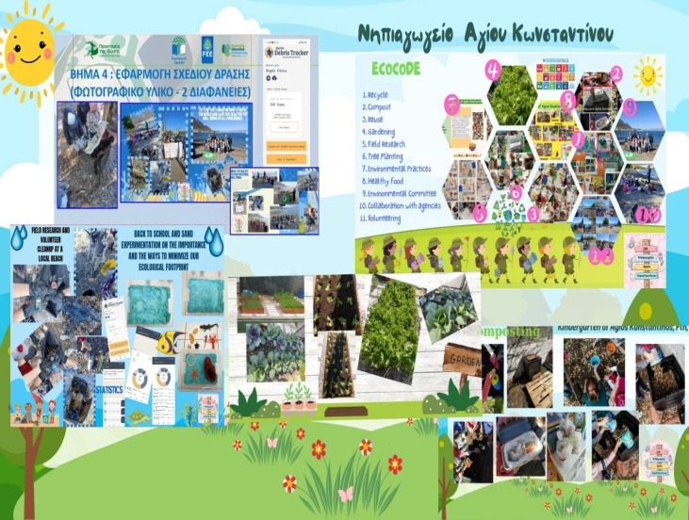

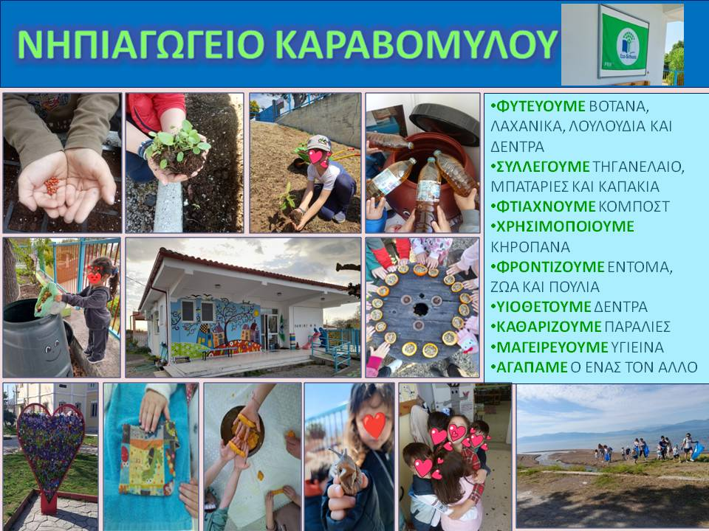

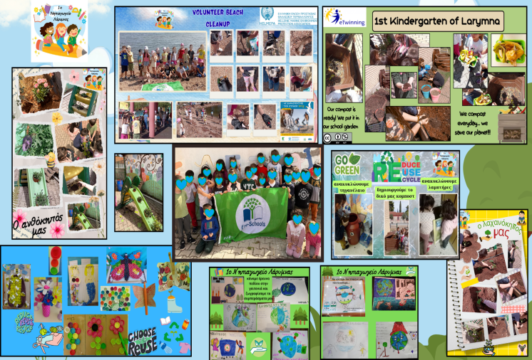

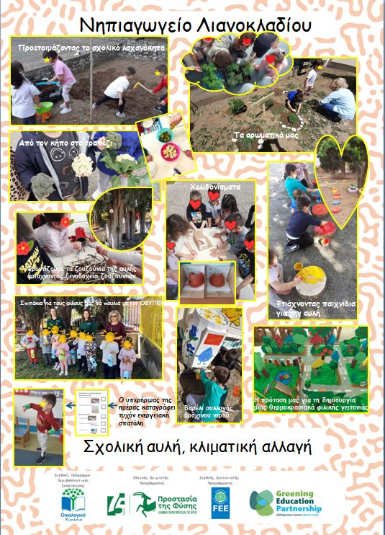
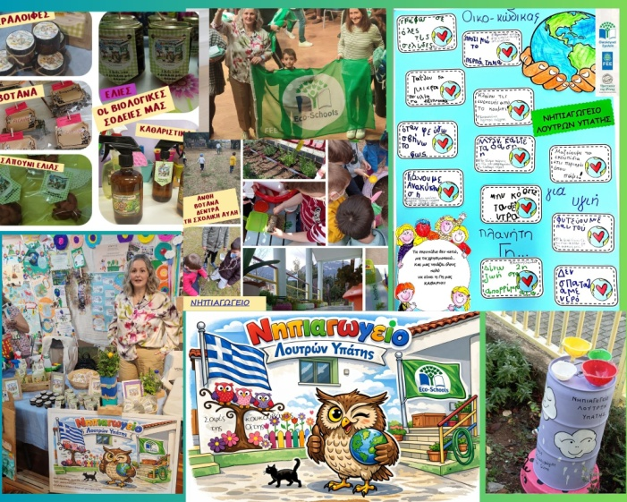

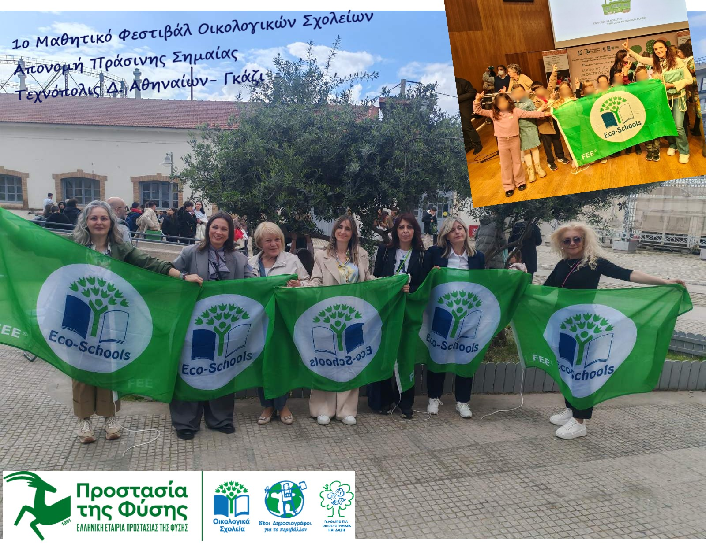#EcoSchoolsGreece #EcoSchools #ΟικολογικάΣχολεία #EnvironmentalEducation #Sustainability

